ขั้นตอนการเก็บไข่

1. เตรียมอุปกรณ์ เช่น ทรายแห้ง ภาชนะใส่ทราย

ตะแกรงร่อนทราย กระบอกฉีดน้ำ

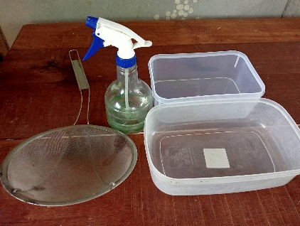

1. ร่อนทราบแห้งผสมน้ำให้ชุ่ม นำทรายชุ่มใส่ภาชนะไปวางในกรงเลี้ยงตั๊กตน

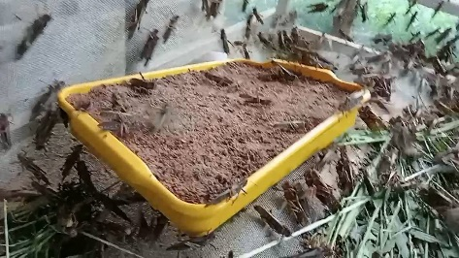

1. วางถาดทรายทิ้งไว้ประมาณ 3 วันคอยฉีดน้ำให้ทรายชุ่มตลอด ถ้าทรายแห้งตั๊กแตนจะไม่วางไข่

**********

**เก็บไข่ 3-4 วันต่อครั้ง**

**ขั้นตอนการฟักไข่**

1. เตรียมอุปกรณ์ เช่น ทรายเปียก ฝอยมะพร้าว กระบอกฉีดน้ำ ภาชนะก้นลึกประมาณ 2 นิ้ว กระสอบปุ๋ย

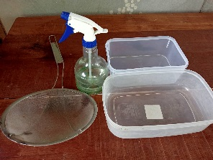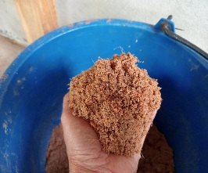

1. เก็บไข่ตั๊กแตนออกจากทราย
2. นำทรายรองพื้นภาชนะอัดให้แน่น
3. นำไข่มาเรียงบนทรายห้ามทับกัน
4. นำฝอยมะพร้าวที่ผสมทรายเปียกอัตรา 2/1 ฉีดน้ำให้ฉชุ่ม
5. นำฝอยมะพร้าวผสมทรายมาโรยทับไข่ในภาชนะจากนั้นรดน้ำให้ชุ่มอีกครั้ง
6. นำภาชนะที่ใส่ไข่ไปวางในกระสอบแล้วไปเก็บในกรงเลี้ยงตั๊กแตน 7-10 วันไข่จะฟักออกมาเป็นตัวอ่อน

เริ่มให้หญ้าเป็นอาหาร



การเลี้ยงตั๊กแตนโมจีน

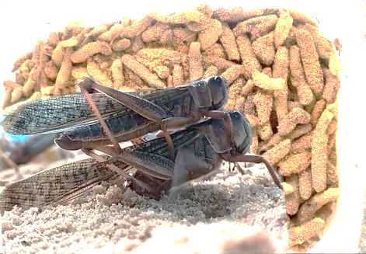

**อบต.คูเมือง หมู่ 4 ตำบลคูเมือง**

**อำเภอวารินชำราบ จังหวัดอุบลราชธานี**

**โทร.045-251835**

**F: อบต.คูเมือง อ.วารินชำราบ จ.อุบลราชธานี**

**วิธีการทำคอกเลี้ยง**

1. **แบบคอกชั่วคราว**

ใช้ตาข่ายมุ้งในลอนเย็บเป็นมุ้งมีซีบเพื่อเปิดให้อาหาร โครงสร้างทำด้วยไม้หรือPVC ข้อดี เร็วและต้นทุนต่ำ ข้อเสีย ไม่คงทน

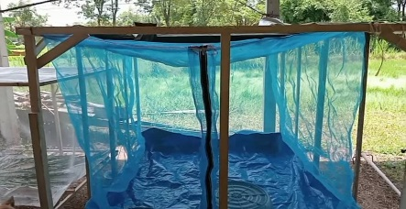

1. **แบบคอกถาวร**

ใช้ตาข่ายมุ้งลวด สร้างเป็นกรงมีซีบเพื่อเปิดให้อาหาร โครงสร้างทำด้วยไม้หรือเหล็ก ข้อดี คงทนใช้ได้นาน ข้อเสีย ใช้งบเยอะและทำยาก

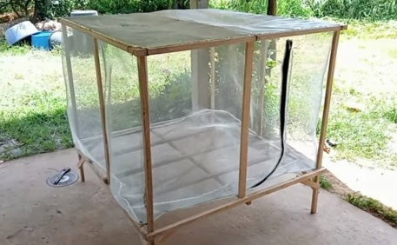

1. **แบบโรงเรือน**

สร้างโรงเรือนบนพื้นดิน ใช้มุ้งลวดล้อมโครงสร้างเป็นเหล็กหรือไม้ ข้อดี คงทนใช้ได้นาน เข้าไปเก็บผลผลิตหรือทำความสะอาดง่าย ข้อเสีย ใช้งบเยอะและทำยากใช้เวลานาน เสี่ยงต่อมด น้ำท่วมขัง เคลื่อนย้ายไม่ได้

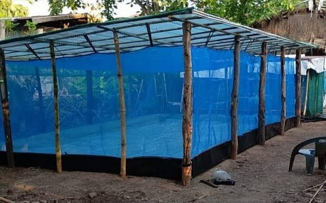

**อาหารสำหรับเลี้ยงตั๊กแตน**

1. หญ้าใบใหญ่ หรือหญ้าที่มีโปรตีนสูง

2. ใบกล้วย

1. ผักสีเขียว

4. ฟักทอง

5. ใบพืชอื่นๆ



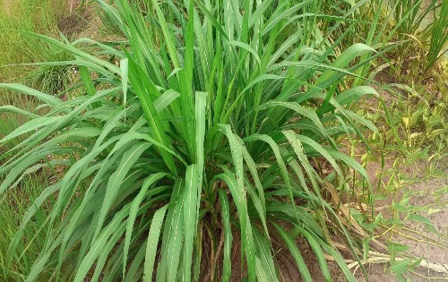

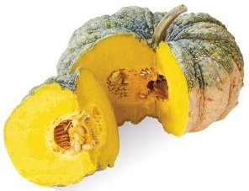

สารอาหารที่ได้จาก

การเลี้ยงตั๊กแตน

